中国专利奖申报书

（外观设计）

专 利 号： ZL201930001442.1
专利名称： 海上游览观光船
申报单位： 江龙船艇科技股份有限公司
推荐单位：

二○二一年 月 日
国家知识产权局制

一、申报项目基本信息

专利号 | ZL201930001442.1
专利名称 | 海上游览观光船
专利权人 | 江龙船艇科技股份有限公司
设计人 | 晏志清、蒋建波
通讯地址  /邮编 | 广东省中山市神湾镇桂竹路1号江龙船艇科技园/  528462
联系人¹
办公电话¹
联系人²
办公电话²
推荐单位

二、专利质量评价材料

- 创新性和工业适用性：
1．列出若干个申请日之前最接近的外观设计，简要介绍其设计方案；并详细说明未对参评项目的创新性构成实质性影响。
2．结合实施情况，说明已应用到具体产品上，可批量生产（产品照片一并附上）。
（二）文本质量：
请说明授权文本中的图片或者照片是否清楚完整。
以上材料不超过2000字。
（一）创新性和工业适用性
1.列出若干个申请日之前最接近的外观设计，简要介绍其设计方案；并详细说明未对参评项目的创新性构成实质性影响。
本外观设计名称为“海上游览观光船”，专利号为ZL201930001442.1，申请日为2019年01月03日，授权日为2019年08月27日，自获得专利权后至今一直有效，且未发生法律纠纷。
本外观设计的图片：本设计公开的海上游览观光船示意图如下所示：
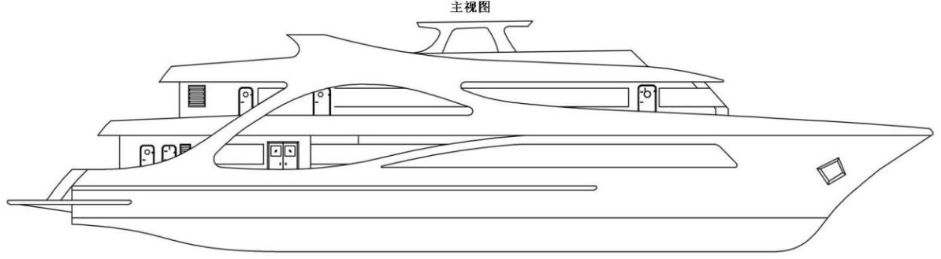
主视图
后视图 | 俯视图
左视图 | 右视图
图1 本外观设计图
本专利权人江龙船艇科技股份有限公司委托中国专利信息中心，针对本外观设计做出了检索报告，经查询国家知识产权局收录的中、美、日、韩、WIPO《外观设计专利公报》数据库，未检索到影响本外观创新性的对比设计。
在1985年至今的中国外观设计专利数据库中，以及2000年至今的中国香港、日本、美国、世界知识产权组织、韩国等国家、地区和组织的外观设计专利数据库中，通过对产品所属领域进行检索，没有发现导致被检索对象与现有设计相同或实质相同、与现有设计或现有设计特征的组合相比没有明显区别的外观设计。本单位引用了如下与本外观设计较为接近的2个对比设计，可以作为被检索对象的现有设计用来评述其专利性。
对比设计1（公开号为CN304771969S，公开日为2018年8月14日）公开了一种外观设计-游船(游艇式通透型)，如下图2所示。
主视图 | 后视图 | 左视图
右视图 | 俯视图 | 仰视图
图2 对比设计1的外观图
对比设计2（公开号为CN303737756S，公开日为2016年07月06日）公开了一种外观设计-游艇，如下图3所示。
俯视图 | 后视图 | 立体图
右视图 | 主视图
图3 对比设计2的外观图
其中与本外观设计较为接近的对比文献是对比设计1，将本外观设计与对比设计1相比，两者的相同点在于：产品均由首、尾、中体和各层甲板间建筑体组成。
将本外观设计与对比设计1相比，两者的不同点在于：
（1）对比设计1是游艇，本外观设计是基于游艇外观设计而成的海上游览观光船，使得原本笨重、庞大的客船变得轻盈、精致。海上游览观光船的游艇式外观设计，其建造及规范要求远高于普通游艇，且整船均为钢质材质建造，施工难度比用于普通游艇的玻璃钢材质更大。
（2）对比设计1整体以窄、细为主要造型要素，而本外观设计将人的视线引向横向，从而产生宽阔的视觉效果，给人以平稳、开朗、平静、安全的感觉，整体性质与对比设计具有明显差异。
从检索到的现有设计状况来看，基于一般消费者的知识水平和认知能力，二者具有显著的视觉差异，本外观设计与对比设计1和2既不相同也不实质相同，且与现有设计或现有设计特征的组合相比具有明显区别。
同时，其余对比设计与本外观设计的差异更为显著（如下表1所示），均不属于与本外观设计相同、实质相同或者不具有明显区别的外观设计，具体可参见外观设计检索报告（见附件1.4）。
表1其他与本专利设计相关的对比设计
序号 | 专利号 | 产品名称 | 授权公告日
1 | CN201730612811.1 | 游船(游艇式通透型) | 2018-08-14
2 | CN201630020397.0 | 游艇 | 2016-07-06
3 | CN201430384791.3 | 游艇 | 2015-06-17
4 | CN201330378306.7 | 游艇(32m) | 2014-02-12
5 | CN201330120318.X | 游艇(Origin) | 2013-08-14
6 | CN201930739196.X | 游艇(普西尼02) | 2020-07-14
7 | CN201830472252.3 | 游艇(3) | CN304997671S

2.结合实施情况，说明已应用到具体产品上，可批量生产。
本外观设计经江龙船艇科技股份有限公司自行组织生产，应用本外观设计的涠洲环岛游150客游船、全钢质300客位豪华游轮，
下面为本外观设计专利实际效果图：
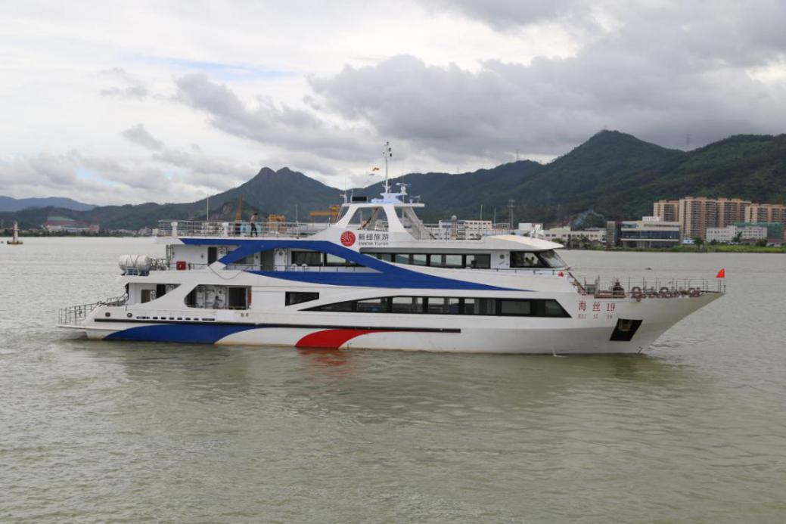
图4 本外观设计的效果图一
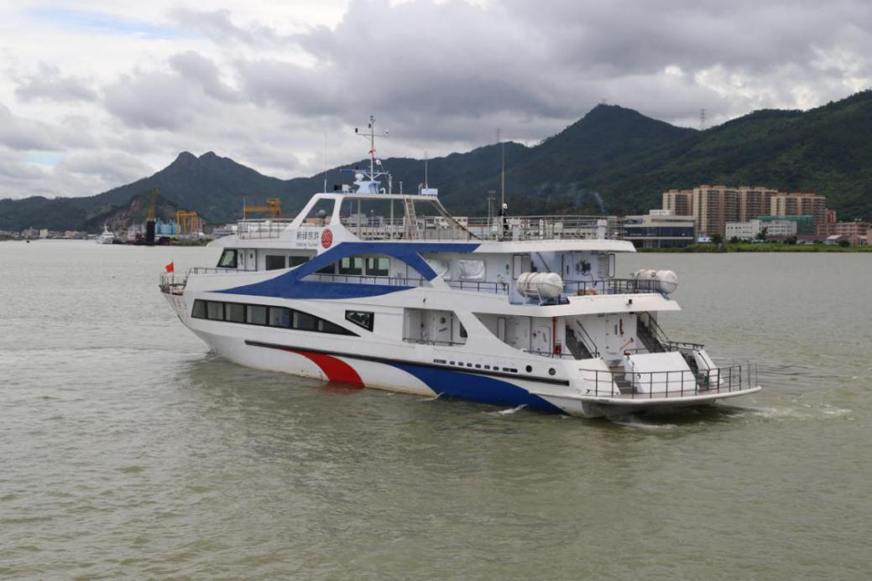
图5 本外观设计的效果图二
综上，上述实施情况说明本外观设计的技术方案能够进行产业化使用，并产生了积极的效果。

（二）文本质量
1.本外观设计产品的名称：海上游览观光船。
2.本外观设计产品的用途：本外观设计产品用于休闲旅游及观光游览。
3.本外观设计产品的设计要点：产品的整体外部形状。
4.最能表明本外观设计设计要点的图片或照片：主视图。
根据专利法第五十九条第二款规定，外观设计专利权的保护范围以表示在图片或者照片中的该产品的外观设计为准，简要说明可以用于解释图片或者照片所表示的该产品的外观设计。专利法第二十七条第二款规定，申请人提交的有关图片或者照片应当清楚地显示要求专利保护的产品的外观设计。由此可见，外观设计的图片和照片非常重要，它限定了本外观设计的保护范围。
就立体产品的外观设计而言，产品设计要点涉及六个面的，应当提交六面正投影视图，六面正投影视图是指主视图、后视图、左视图、右视图、俯视图和仰视图。本外观设计依照规定提供了主视图、后视图、左视图、右视图和俯视图，由于本外观设计产品的仰视图不常见，故省略。清楚地说明本外观设计所要求保护的对象，其中主视图所对应的面是使用时通常朝向消费者的面或者最大程度反映产品的整体设计的面。从授权文本的照片中可以清楚地看出本外观设计的每一个细节，照片背景采用单一的白色，避免了出现该外观设计产品以外的其他内容，产品和背景有适当的明度差，避免了因强光、反光、阴影、倒影等影响产品的外观设计的表达，清楚地呈现出了本产品的整体外观。
简要说明中包括了外观设计产品名称，具体为海上游览观光船，与外观设计图片或者照片中表示的外观设计相符合，准确、简明地表明要求保护的产品的外观设计，还包括了外观设计产品用途、外观设计产品的设计要点，以及指定了一幅最能表明设计要点的图片或者照片，没有使用商业性宣传用语，也没有说明产品的性能和内部结构，内容完整，准确、简明地表明保护的外观设计产品。

三、设计要点及理念的表达评价材料

结合参评项目的设计要点（造型、图形、色彩、材质等），对参评项目的设计理念、用途、功能进行详细说明，重点描述参评项目的独特性、美学效果、寓意表达、人机性、结构合理性、安全可靠性。
以上材料不超过2000字。
本外观设计基于“承载强国梦，引领新时代”的设计理念来设计，以海湾旅游视觉文化色彩识别标志为主线，扬弃了传统的游船设计形式，以文化内涵的设计样式占领空间，将给身处之中的人们一种在天海间游弋的体验。客舱采用无支柱设计，引入酒店式大堂设计，最大限度满足人因工程设计需求，提高客舱的通透舒适感。
本外观设计专利设计要点具体表现为：
1.采用类塔式建筑造型，视觉重心居中，给人以安定和流畅感。
上层建筑前后端为收缩式倾斜，由下至上逐层递减，并在虚空间内上层建筑前后端及天线处交成一个金字塔型，具有强烈的稳定感。然后利用形体分割、横向线条和窗子排列划分等，对船体形成上下方向的分割，并用色彩进行过渡，在总的造型上表现出动感、紧凑、流线和整体性，体现出动体建筑的美感，且又能相互协调。
2.色彩对比鲜明，由简入繁。
船艇外观色彩具有鲜明对比，由简入繁船艇外观色彩中，上层建筑多以白色为主色调，配以水纹环境相融的蓝色，极富轻巧、快捷和自然的感觉；在蔚蓝的天空和大海衬托下的以白色为主调，蓝色为点缀的外观可以体现出潇洒、沉稳、具有安全感的特点。船艇色彩与海洋天空保持协调，使游船在为蔚蓝的大海增添一份点缀。
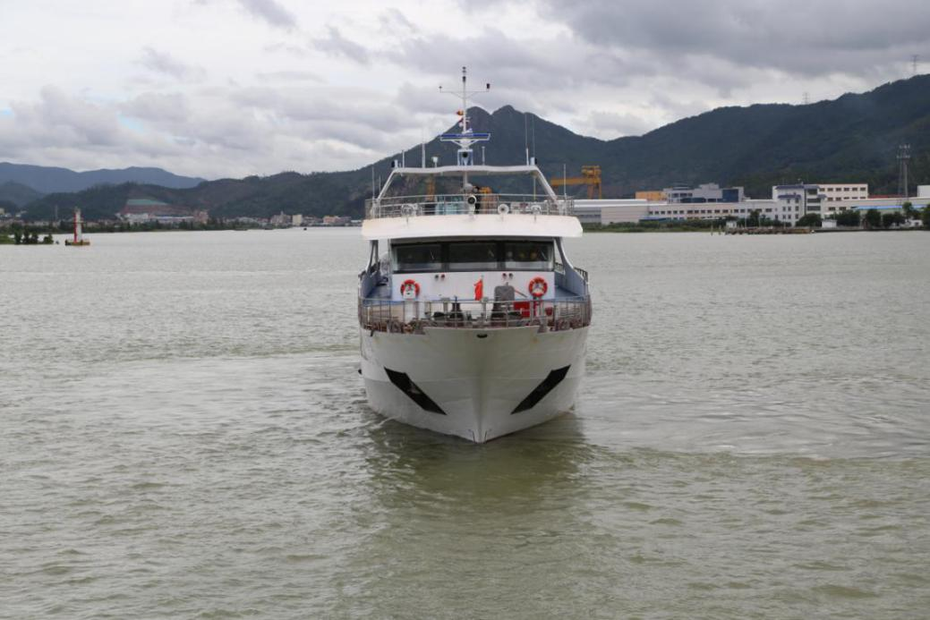
图6 本外观专利的侧视图

四、运用及保护措施和成效评价材料（一）

（一）专利运用：说明专利权人为促进专利价值实现，在加快专利的有效实施、与企业研发和经营的有机结合、提升市场竞争力等方面所采取的有效运用措施及成效，包括但不仅限于自行实施（生产）、许可、出资、融资等情况。
（二）专利保护：说明专利权人为获得市场竞争优势，在专利保护方面所采取的措施及成效，包括但不仅限于：专利维权、国际申请、系列专利申请等情况。
（三）制度建设及条件保障和执行情况：详细说明专利权人在专利运用及保护方面的制度建设情况、条件保障措施和执行情况，以及知识产权管理标准化建设情况等。描述设计人在促进本专利实施运用中的贡献，以及对设计人所采取的有关激励措施。
以上材料不超过2500字。

（一）专利运用
（1）建立工业设计中心、工程研究中心与企业技术中心结合策略，助推专利设计、产业化进程
本外观设计专利权人江龙船艇科技股份有限公司，积极开展研发设计和产业化推进，高度重视工程中心建设，先后建立“广东省工业设计中心”（见附件4.4）、“广东省工程技术研究中心”（见附件4.2）、“省级企业技术中心”（见附件4.5）、“中山市工程研究中心”（见附件4.6）。
（2）专利技术自主实施，借助专利权人营销网络扩大销售覆盖范围，经济效益显著
本外观设计专利权人江龙船艇旗下设有珠海分公司、中山分公司、香港子公司和澳龙子公司，江龙船艇拥有广阔的市场网络，产品销往全国各地，包括海南、大连、天津、青岛等港口城市，并远销欧美、中东、东南亚及非洲各地，船舶的款式和质量受到了广大客商的多次称赞。江龙船艇拥有一大批既具备游艇专业知识和设计功底，又拥有丰富的销售经验的营销团队。
（3）专利许可实施，扩大专利技术产业化实施范围
除了积极推动参评专利技术在本单位的自行实施与产业化外，本单位经过严格的市场调研和产业论证，于2020年11月，将参评专利通过普通许可的方式许可给珠海俊捷船艇科技有限公司，参评专利的许可有助于推动专利产品的批量生产，扩大专利产品的销售区域，与市场上的同类产品相比，更具有竞争力。
（二）专利保护
（1）基于“观光船”的核心技术的专利布局和申请
客运旅游船艇是江龙船艇的主推方向之一，通过采用整合性、前瞻性、市场性和法律性的综合思维模式，围绕船体部分（船体外观、船体内部装置和船体外部结构）、轮机部分、电气部分三大模块进行布局，布局中的部分专利见表2。同时，江龙船艇的专利布局不仅布局国内，还在海外进行专利布局，通过PCT专利申请，扩大了专利的保护范围，为公司开拓国内外市场奠定基础。
表2 关于“观光船”的专利布局申请
布局方向 | 专利名称 | 专利号/申请号
船体外观 | 游览船（300客） | ZL201830585978.8
 | 游览观光船（300客） | ZL201830585979.2
 | 船（氢燃料锂电池型） | ZL202030040357.9
 | 客船（JL38-02） | ZL201430200011.5
船体内部装置 | 一种船用多功能卡座沙发 | ZL201611225095.2
船体外部结构 | 一种可拆卸栏杆 | ZL201611170163.X
 | 具有7字型舱盖的船艇 | ZL201610162860.4
电气部分 | 一种船用光伏离网供电装置 | ZL201920007032.2
 | 纯电力动力推进船舶灭火系统 | ZL202020121231.9
 | 一种可实时监控锂电池舱可燃有毒气体报警装置 | ZL202020105005.1
轮机部分 | 一种船舶甲醇舱柜惰化系统及方法 | PCT/CN2020/122838
 | 一种轴系防塞龙变形和降温两用的装置 | PCT/CN2020/134538
 | 应用于船舶轴系安装的变径法兰联轴器盘 | ZL201620081856.0
该专利在2019年8月27日授权后，没有发生无效和侵权情况，在专利保护方面，增加了市场人员和营销人员对于竞争对手产品的跟踪调查，对于有相似的外观产品，将会通过侵犯保护措施进行有效的专利维护，以保护专利的有效性。
（2）增强知识产权保护意识，保护企业无形资产
为有效保护专利，减少知识产权纠纷，江龙船艇科技股份有限公司组织了针对性培训增强员工的知识产权法律保护意识，每个季度至少组织一次全公司范围的培训，创造人人自觉维护公司无形资产的良好环境。同时，定期关注竞争对手专利情况和产品情况，并输出分析报告；以及积极打击同行抄袭，定期派销售人员及技术人员关注竞争对手产品是否抄袭我司产品，对抄袭情况做出严厉打击，保护企业无形资产，提升行业地位。
（三）制度建设及条件保障和执行情况
1.建设完备的专利运用、管理和保护制度
为了进一步地推动科技创新水平，专利的顺利申请、实施、转化及保护，本专利权人十分重视知识产权工作，建立完善了一系列涵盖专利、商标和版权的全面知识产权管理制度，包括《江龙船艇科技股份有限公司知识产权管理手册》，具体地的内容有：《文件控制程序》、《知识产权信息资源管理程序》、《知识产权管理程序》、《知识产权风险管理程序》、《知识产权市场跟踪程序》、《保密管理程序》、《内审管理程序》和《法律法规管理程序》等（见附件5.3-5.4）。该系列制度对本专利权人的专利、商标管理职责进行明确划分，对于知识产权权属、申请策略、专利许可转让、保密管理等进行了系统规定，同时设立了明确的专利申请、授权奖励及专利责任追究等细则，将知识产权培训列入正式制度中，保障发明人的权益促进发明创造的积极性。最后，通过风险规避和应急方案规定了专利保护的跟踪取证程序、专利申请维护、侵权无效处理的相关内容，增强全体员工的知识产权意识，维护公司无形资产的合法权益。
2.条件保障情况
主要包括如下：
（1）设立知识产权管理机构，为知识产权工作提供人才保障
本单位高度重视知识产权发展，成立了知识产权管理办公室，负责协调企业内外知识产权管理全过程，包括负责制定公司知识产权发展规划、简历知识产权管理绩效评价体系、参与监督和考核其他相关机构等，确保知识产权管理有效运行。另外还建立了公司专利申请咨询专家资源库，完善专利申请、审核等流程，通过内外部相结合，形成了高效全面的知识产权管理体系。
（2）构建多个研发创新平台，为科技和知识产权成果提供平台保障
本单位设立了前沿技术研究的省工业设计中心、省工程技术研究中心、省级及市级企业技术中心、中山市工程研究中心，开展复合型高性能的船舶研究，针对船舶舒适度评价、船舶舱室振动噪声控制的共性关键技术、船舶绿色材料应用设计和现代化建造模式及数字化建造等业内核心技术瓶颈开展深入的科研创新活动，为提高我国船舶设计与制造的整体水平，带动相关产业发展起了积极作用。同时公司设有独立的科研大楼，研发中心软硬件建设良好，科研设备齐全；建立了一整套研发管理制度，已引入ISO9001质量管理体系，为科技和知识产权成果转化提供了有效的支持和保障。
3.执行情况
江龙船艇科技股份有限公司作为国家“高新技术企业”，专注于自主研发，始终将自主创新作为可持续发展的不竭动力，高度重视知识产权保护，并通过法律手段对知识产权进行保护。目前，通过incoPat商业专利数据库可以检索到，本单位申请中国专利共420项，发明申请121项，实用新型287项，外观设计12项，申请涉外专利共1项；取得了骄人的成绩。

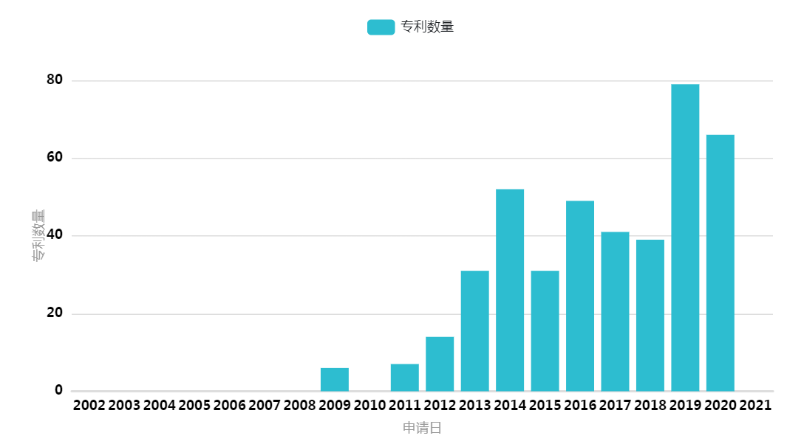
图7 江龙船艇科技股份有限公司的专利申请趋势图
4.知识产权标准化建设情况
为了更好地推动公司内部的科技创新江龙船艇科技股份有限公司于2016年初启动了知识产权贯标认证工作。为此，聘请专人辅助开展认证工作，根据《企业知识产权管理规范》结合企业的特点和实际制定了一系列的知识产权管理文件和制度，充分调动各部门的积极性，做好知识产权管理工作，提高知识产权创造、管理、运用和保护水平，从而形成企业持续稳定的系统化、规范化知识产权管理能力，把知识产权工作渗透到企业运营的各个方面，真正实现知识产权为企业的价值增值服务。在员工配合和知识产权专家的指导下，本单位于2016年12月通过了知识产权贯标认证，获得了由中规（北京）认证有限公司颁发的知识产权管理体系认证证书（证书号：165IP160807ROM）（见附件5.2）。
5.设计人在促进本专利实施运用中的贡献，以及对设计人所采取的有关激励措施
为了促进本专利的实施运用，设计人晏志清、蒋建波成了从外观设计到产业化实施的全过程，制定产业化方案，在电脑软件中进行模拟实验参数与可行性分析，再针对产业化方案与研发中心、软件中心、供应链中心确定本外观设计各部分怎么实现，与生产方法和设备的适配等工艺改良，同时还邀请不同年龄段的志愿者对本专利技术的外观进行评分，初步确定消费者对外观设计的喜爱程度，最后还通过组织第三方检测机构进行产品上市前的检测，积极推动了本专利技术的实施应用。
江龙船艇科技股份有限公司依据《专利奖励办法》（制度编号JL-HR-019），对设计人晏志清、蒋建波对本外观设计应用所作出的贡献进行了奖励，本单位按照2020年第一季度进行了立项奖励，并一次性并入2020年年终奖的工资一次性发放（见附件十二）。
经过长期的知识产权建设，2018年8月，本专利权人江龙船艇科技股份有限公司经国家知识产权局认定，被认定为“国家知识产权优势企业”。

运用及保护措施和成效评价材料（二）

（四）经济效益
自行实施情况
时 间  项 目 | 实施日至2020年底 |  |  | 2019年初至2020年底
产量（艘）
新增销售额（万元）
新增利润（万元）
新增出口额（万元）
所有经济效益说明（或列表）：（500字以内）
各栏目的计算依据：
新增销售额=该专利产品的销售收入
新增利润=该专利产品的销售收入-销售成本-期间费用-所得税
注：应写明经济效益计算过程，并附经济效益证明材料。可提供有资质的会计师事务所出具的参评专利经济效益专项审计报告等作为经济效益相关证明材料。
专利许可情况（可加行）
被许可单位 |  | 许可金额  （万元） | 至2020年底许可收入（万元） |  | 许可种类 | 是否进行许可合同备案
专利出资情况（可加行）
单位名称 |  |  | 出资金额（万元）
出资合计（万元）
专利融资情况（可加行）
单位名称 |  |  | 融资金额（万元）
融资合计（万元）

五、社会效益及发展前景评价材料

（一）社会效益状况：
详细说明参评项目对树立企业的良好形象、引领消费习惯、提高人民物质文化生活水平等方面所起的作用。如能采取定量方法说明的均需有具体数字。
（二）发展前景：详细说明参评项目对提高产品附加值和品牌价值的贡献；对引领设计趋势和推动行业发展的作用。
以上材料3000字以内。

（一）社会效益状况
本外观设计是专利权人的重要技术成果，所产生的的社会效益在于：
1.引领改变传统船艇的设计形式，研发出集运输、观光、多功能、文化创意为一体的新时代海上游览观光船。
随着人们物质生活水平的提高，大众在旅游领域的消费有了很大升级，传统的观光旅游方式正在逐渐向休闲方式过渡，出境游，定制游等旅游度假产品也处于持续火热的状态，有分析认为，未来度假交易额将继续保持同比高速增长。因此，游船出行作为新的旅游度假产品渐渐走入人们的视线，游客可在游船上同时解决饮食、住宿、交通、景点拥挤等等问题，不需要更换交通工具与住宿地点，不用担心今天去哪里解决饮食问题。
传统游览观光船如图8所示，承载游客数量少、航行距离短、船体结构简单，无法承受海上的大风大浪。
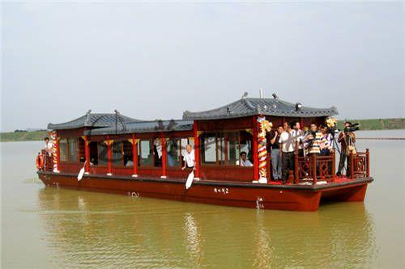
图8 传统游览船
为了普及航海文化，让用户更加清晰的感受游船旅行，了解海上观光游船理念，本外观设计是集运输、观光、多功能、文化创意为一体的新时代海上游览观光船，以专业完善的行业知识和全球海上游船资源，为游客打造一个安全、舒适、无忧的海上观光旅行新方式，让更多的人感受海洋的魅力，置身于蔚蓝的怀抱中。它的外形以海湾旅游视觉文化色彩识别标识为主线，扬弃了传统的游艇设计形式，以文化内涵的设计式样占领空间，将给身处之中的人们一种在天海间游弋的体验。客舱采用无支柱设计，引入酒店式大堂设计，最大限度满足人因工程设计理念，提高客舱的通透舒适感，促进了海上旅游业的发展。

（二）发展前景
本外观设计基于“承载强国梦，引领新时代”的设计理念来设计的，以海湾旅游视觉文化色彩识别标志为主线，摒弃了传统的游船设计形式，以文化内涵的设计样式占领空间，将给身处之中的人们一种在天海间游弋的体验。客舱采用无支柱设计，引入酒店式大堂设计，最大限度满足人因工程设计理念，提高客舱的通透舒适感。
“新丝绸之路经济带”和“21世纪海上丝绸之路”的“一带一路”合作倡议指出，推动沿线各国发展战略的对接与耦合，发掘区域内市场的潜力，促进投资和消费，创造需求和就业，增进沿线各国（菲律宾、马来西亚、尼日利亚、泰国、安哥拉等）人民的人文交流与文明互鉴，让各国人民相逢相知、互信互敬，共享和谐、安宁、富裕的生活。包含本外观设计的所有产品促进了各个地区的人民到沿海城市进行海洋旅游文化交流，带动沿海旅游业的发展。
鉴于本外观专利的优势，自本外观专利产品上市以来，实现了业务的较快增长，使本单位在同行业的竞争中具有核心市场竞争力，另外，2017年6月，本专利权人江龙船艇科技股份有限公司经广东省经济和信息化委员会认定，被认定为“广东省工业设计中心”；2014年12月，本专利权人江龙船艇科技股份有限公司经广东省经济和信息化委员会认定，被认定为“省级企业技术中心”；本专利权人江龙船艇科技股份有限公司的“江龙船舶牌复合材料船艇产品”经广东省名牌产品推进委员会认定，被认定为“广东名牌产品”。
《粤港澳大湾区发展规划纲要》提出，要加快发展先进制造业和现代服务业，促进产业优势互补、紧密协作、联动发展，构建具有国际竞争力的现代产业体系，进行一系列政府重点项目研发：
综上所述，本外观设计对提高产品附加值和品牌价值具有重大贡献，也对设计趋势和行业发展起到了较大的影响。

六、获奖情况

获奖情况：简要列出参评专利何时何地获何种等级的奖励及其颁奖单位等情况，按奖项重要程度排序（500字以内）。

1.2017年6月，本专利权人江龙船艇科技股份有限公司经广东省经济和信息化委员会认定，被认定为“广东省工业设计中心”；
2.2020年11月，本专利权人江龙船艇科技股份有限公司经中国船舶工业行业协会认定，被认定为“2019-2020年度船舶行业通讯工作先进单位”；

许可种类填写独占许可、排他许可、普通许可等。

